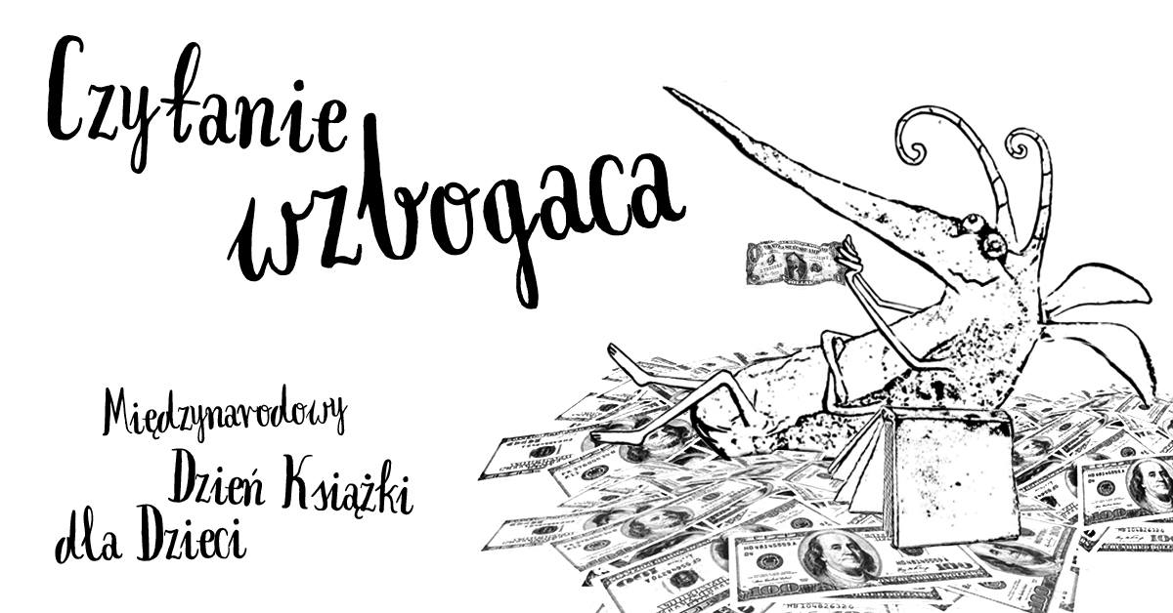

**2 kwietnia** obchodzimy **Międzynarodowy Dzień Książki dla Dzieci**. Święto zostało ustanowione celem promowania czytelnictwa wśród najmłodszych. Data też nie jest przypadkowa: to dzień urodzin Hansa Christiana Andersena, autora przepięknych baśni, które towarzyszą kolejnym pokoleniom.   
  
 Co roku inny kraj jest gospodarzem Dnia Książki dla Dzieci. Jego zadaniem wówczas jest zaprojektowanie i rozesłanie do innych krajów plakatu z mottem. W 2015 roku gospodarzem dnia były Zjednoczone Emiraty Arabskie, a mottem i hasłem przewodnim: Wiele kultur - jedna opowieść.  
Mówimy wieloma językami i różni nas pochodzenie, ale opowiadamy te same historie, a opowieści przelane na papier pozwalają bez względu na pochodzenie i wyznanie wędrować wspólnie po fantastycznych krainach i śledzić losy bohaterów.  
  
 Polska tytuł Gospodarza  Międzynarodowego Dnia Książki dla Dzieci otrzymała w roku 1980, a motto: Książka moim oknem na świat wymyślił Wojciech Żukrowski.  
  
**Warto czytać!  Wspaniale czytać z rodzicami, rodzeństwem, koleżanką, kolegą.   
  
Ja  namawiam  Was  do  regularnego czytania już od najmłodszych lat życia.**  
Czytanie wpływa na wszystkie przestrzenie rozwoju dziecka: intelekt, emocje, rozwój społeczny, intelektualny, przyspiesza rozwój mowy, rozwija umiejętności komunikacyjne, rozbudowuje pamięć , pobudza kreatywność.   
  
 **Dla Was, drodzy Uczniowie - mały konkursik: pochwalcie się , co czytacie. Podajcie autora, tytuł a może pokusicie się o krótką recenzję :)**Do wygrania drobne nagrody! Swoje odpowiedzi przesyłajcie w wiadomości ,w naszej ,nowej, zdalnej szkole Librus! (konkurs krótki i szybki - bo tylko do 6 kwietnia).  
  
Pozdrawiam Was serdecznie i czekam na Wasze wiadomości, Ewa Pecyna.

